Nom : ……………………………………….. Prénom : ………………………………..

Classe de 4°2 - vendredi 28 novembre 2003
Interrogation n°5 – Sujet A

1- Qu’est-ce qu’une hauteur dans un triangle ? /2
……………………………………………………………………………………………….

2- Comment s’appelle le point d’intersection des médianes dans un triangle ? /1
……………………………………………………………………………………………….

3- Comment s’appelle le point d’intersection des bissectrices dans un triangle ? /1
…………………………………………………………………………………………

3- En vous référant à la figure ci-contre, nommez : /4  - Une médiane du triangle TGR : ………..  - Une médiatrice du triangle TGR : ……….  - Une hauteur du triangle TGR : ………….  - Une bissectrice du triangle TGR : ……… | 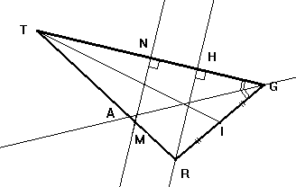

4- Compléter ces théorèmes sur le triangle rectangle et son cercle circonscrit : /4

« Si un triangle est rectangle, alors ……………………………………………………….
…………………………………………………………………………………………… »

« Si, dans un cercle, ………………………………………………………………………..
……………………………………………………………, alors ce triangle est rectangle. »

5- ABC est un triangle rectangle en A. I est le milieu de [BC]. BC = 6 cm.
On veut calculer la longueur AI. /8

Figure à main levée : | Démonstration à compléter :  Le triangle ABC est …………………………………………….  I est le milieu de son ………………………… [BC]  Or, si un triangle est …………………………, alors ……………..  …………………………………………………………………….  Donc I est ………………………………………………………….  IB, IC et IA sont des ………………………………………………  Donc IB = IC = IA  Or I est le milieu de [BC] donc IB = ………. BC  Donc IA = IB =……… BC = ……….. cm

Nom : ……………………………………….. Prénom : ………………………………..

Classe de 4°2 - Vendredi 28 novembre 2003
Interrogation n°5 – Sujet B

1- Qu’est-ce qu’une médiane dans un triangle ? /2
……………………………………………………………………………………………….

2- Comment s’appelle le point d’intersection des médiatrices dans un triangle ? /1
……………………………………………………………………………………………….

3- Comment s’appelle le point d’intersection des hauteurs dans un triangle ? /1
…………………………………………………………………………………………

3- En vous référant à la figure ci-contre, nommez : /4  - Une médiane du triangle LZS : ………..  - Une médiatrice du triangle LZS : ……….  - Une hauteur du triangle LZS : ………….  - Une bissectrice du triangle LZS : ……… | 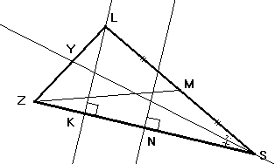

4- Compléter ces théorèmes sur le triangle rectangle et son cercle circonscrit : /4

« Si un triangle est rectangle, alors ……………………………………………………….
…………………………………………………………………………………………… »

« Si, dans un cercle, ………………………………………………………………………..
……………………………………………………………, alors ce triangle est rectangle. »

5- EFG est un triangle rectangle en E. M est le milieu de [FG]. FG = 8 cm.
On veut calculer la longueur EM. /8

Figure à main levée : | Démonstration à compléter :  Le triangle EFG est …………………………………………….  M est le milieu de son ………………………… [FG]  Or, si un triangle est …………………………, alors ……………..  …………………………………………………………………….  Donc M est ……………………………………………………….  EM, FM et GM sont des …………………………………………  Donc EM = FM = GM  Or M est le milieu de [FG] donc FM = ………. FG  Donc EM = FM = …… FG = ……….. cm

